АВТОЦИСТЕРНА ПОЛУПРИЦЕП ОБЪЁМОМ 45м3 ДЛЯ ПЕРЕВОЗКИ СЖИЖЕННОГО ПРИРОДНОГО ГАЗА (ПРОПАН-БУТАН)
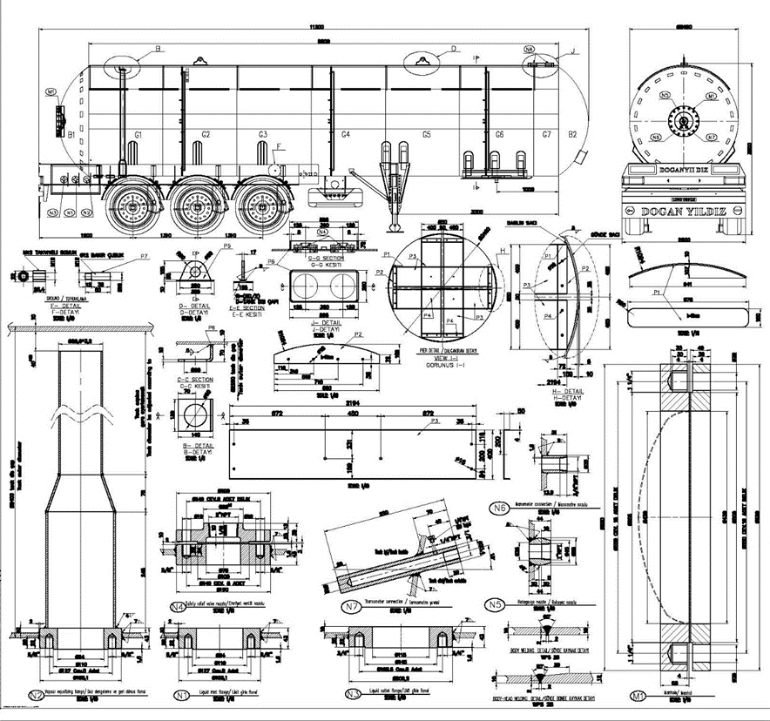
Схема полуприцепа-газовоза 45м3

Общин сведения о полуприцепе:
Тип цистерны | Цилиндрический
Объем | 45 м3
Рабочие температуры | Мин. -20˚C / Мах. +50˚C
Давление | 15.7 bar
Давление максимальное | 26.5 bar
Сталь | P533NH/GH/NL1
Высота ССУ  Шкворень | 1250 – 1530 мм под тягач 4x2 или 6х4  Диаметр 2"
Тип днища цистерны | Эллипсоидный
Комплектация цистерны  (вместе с гидравлическими клапанами) | Резьба на соединительных фланцах: М60 шаг резьбы 4;  Слив: Гидравлический кран-клапан 3", Кран моноблок 2",  крышка колпачок 3¼;  Залив: Гидравлический кран-клапан 2", Кран моноблок 2",  крышка колпачок 3¼;  Паровая фаза: Гидравлический кран-клапан 2", Кран моноблок 2",  крышка колпачок 2¼;  Осмотровойлюк:сзади,диаметр минимум 500 мм;  Rotoguage уровнемер поворотный, в люке заднем;  Термометр, манометр в люке заднем;  Предохранительный клапан избыточного давления 2" (2 шт.);  Драйн слив для промыва.
Окраска цистерны | Специальная обработка с предварительной грунтовкой обогащенной цинком и окрашиванием в один цвет высококачественной двухкомпонентной полимерной краской, термическая сушка.  Окраска рамы эмалью высокоустойчивой к агрессивной среде.
Надписи | На внешние части цистерны приклеиваются надписи и знаки о мерах предосторожности (''ПРОПАН-ОГНЕОПАСНО'')
Оси | 3 x 9 тонн оси BPW ECO PLUS или SAF, Дисковые,  Передняя ось подъёмная.
Подвеска | Пневматическая система
Тормозная система | Электронная система торможения (EBS)  производитель Wabco, с интеллектуальной системой равномерного распределения нагрузки на ось
Опорное устройство | фирма OMS - 25 тонн каждый
Шины | Размер 385/65 R22.5, 6 шт.+1
Диски | Размер 11.75 x 22.5, 6 шт.+1
Электрическая система | бренд SABA, 24В сделана в соответствии Европейскими нормами(класс 3 ADR)  • Две семиклеммовые и одна 15-ти-клеммовая розетки;  • Розетка EBS;  • Жгуты проводов для подключения элементов системы освещения и сигнализации;  • Два задних комбинированных фонаря, выполняющих функции габаритных огней;  • Указателей поворотов, сигналов торможения, противотуманных фонарей, фонарей заднего хода и освещения государственного регистрационного знака;  • Два фонаря полного габарита на гибкой основе;  • Два передних габаритных фонаря, совмещенных со световозвращателями белого цвета;  • Боковые габаритные фонари, совмещенные с оранжевыми световозвращателями;  • Два задних световозвращателя красного цвета
Аксессуары | - Индивидуальные крылья из ПВХ с кронштейнами  и брызговиком - 6 шт.;  - Противооткатные упоры с креплениями -2 шт.;  - Крепление для запасного колеса с колесом - 1 шт.;  - Бакдля воды с краном - 1 шт.;  - Ящик для инструментов - 1 шт.;  - Ящики для огнетушителей (без огнетушителей) - 2 шт.;  - Тубус-Корпус для газоперекачивающих шлангов без самих шлангов.  - Конверт таблички с номером продукта (без таблички) – 1 шт.;  - Буксировочный крюк.

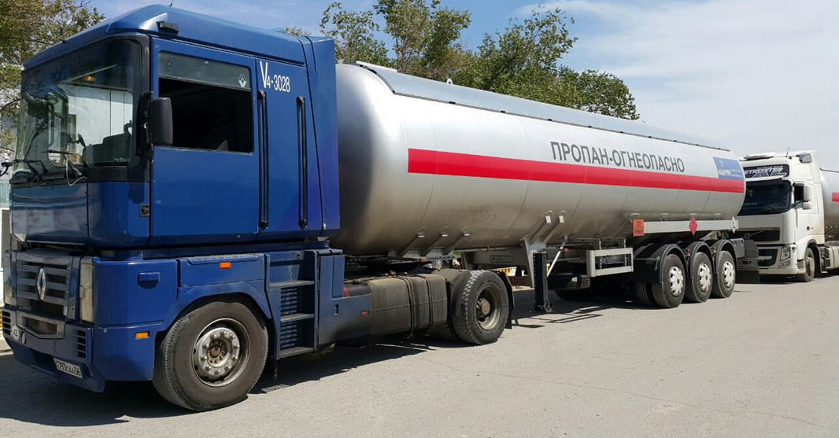
Фото приведено для наглядности (один из вариантов полуприцепа-газовоза)

